
AUTOR/A:
Guillermo Martín Fueyo
TUTORÍA:
Luis De Blas Blazquez
Mario Fernandez Lago
CONVOCATORIA:
<<Mes y año>>
:


2VIFC302
CURSO 2025-2026
PROYECTO INTERMODULAR II
Desarrollo de Aplicaciones Multiplataforma

Tabla de contenidos
INTRODUCCIÓN 3
1. OBJETIVOS DEL PROYECTO 3
1.1. OBJETIVO GENERAL DEL PROYECTO 3
1.2. OBJETIVOS ESPECÍFICOS 3
2. ANÁLISIS Y DISEÑO 3
2.1. REQUISITOS FUNCIONALES 3
2.2. REQUISITOS NO FUNCIONALES 3
2.3. CASOS DE USO 3
2.3.1. DIAGRAMA DE CASOS DE USO 3
2.3.2. DESCRIPCIÓN DE LOS ACTORES 3
2.3.3. DESCRIPCIÓN DE LOS CASOS DE USO 3
2.4. MODELOS DE DATOS 3
2.4.1. DIAGRAMA E/R 3
2.4.2. DIAGRAMA DE CLASES 4
2.5. INTERFACES GRÁFICAS DE USUARIO 4
2.5.1. MAPA DE NAVEGABILIDAD 4
3. PLAN DE PRUEBAS 4
4. TECNOLOGÍAS EMPLEADAS 4
5. PLANIFICACIÓN Y PRESUPUESTO 4
5.1. DIAGRAMA DE GANTT 4
5.2. ESTIMACIONES DE COSTES 4
6. FUTURAS MEJORAS Y AMPLIACIONES 4
6.1. PROPUESTAS DE MEJORA Y AMPLIACIONES 4
6.2. IMPACTO Y RIESGO DE LOS CAMBIOS PROPUESTOS 4
7. RELACIÓN CON LOS MÓDULOS DEL CICLO 5
8. CONCLUSIONES 5
9. DESPLIEGUE DE LA APLICACIÓN 5
9.1. INSTALACIÓN 5
10. GUÍA DE ESTILOS Y MANUAL DE USUARIO 5
10.1. GUÍA DE ESTILOS 5
10.2. MANUAL DE USUARIO 5
11. WEBGRAFÍA Y FUENTES DE INFORMACIÓN 5

Índice de figuras
Figura 1 Diagrama de Casos de Uso 5
Figura 2 Diagrama de Clases 12

INTRODUCCIÓN
Este documento recoge la documentación correspondiente al Proyecto Intermodular del CFGS en Desarrollo de Aplicaciones Multiplataforma.

OBJETIVOS DEL PROYECTO
En este apartado se describen los objetivos que persigue el desarrollo del aplicativo. Su finalidad es establecer de manera clara qué se pretende conseguir con el proyecto, así como definir el alcance funcional del sistema a implementar. Los objetivos expuestos servirán como guía durante el proceso de diseño, desarrollo y validación del proyecto.

OBJETIVO GENERAL DEL PROYECTO
Desarrollar una aplicación que permita gestionar las formaciones en empresa realizadas por el alumnado del departamento de Informática y Comunicaciones, facilitando la coordinación entre el centro educativo, las empresas participantes y los estudiantes, así como la administración de la documentación relacionada.

OBJETIVOS ESPECÍFICOS
- Administrar los usuarios del sistema mediante un inicio de sesión con usuario y contraseña, asignando permisos distintos según el rol de cada persona.
- Gestionar los periodos de formación en empresa que correspondan a varios cursos académicos.
- Relacionar a cada alumno con la empresa en la que realizará la formación y con su tutor/a asignado.
- Permitir el almacenamiento y consulta de la documentación relacionada con las prácticas.
- Ofrecer una interfaz gráfica clara e intuitiva, adaptada a cada tipo de usuario.
- Incluir una app para facilitar la consulta de información por parte del alumnado y tutores.
- Asegurar que los datos del sistema se almacenen y traten de forma segura y consistente.

ANÁLISIS Y DISEÑO
En este apartado se recoge el análisis del sistema, definiendo qué necesidades debe cubrir la aplicación y estableciendo su alcance funcional. Para ello, se identifican los requisitos que debe cumplir el sistema, tanto en relación con las funciones que ofrecerá como con las condiciones y limitaciones técnicas de uso.
A partir de estos requisitos se elaborarán los casos de uso, la identificación de actores implicados y los modelos conceptuales. Además, se plantearán las interfaces gráficas de usuario y el mapa de navegabilidad, con el fin de representar cómo interactuará el usuario con la aplicación y cómo se estructurará la navegación entre pantallas.

REQUISITOS FUNCIONALES

 | Nombre | Descripción
  Código
RF1 |  | El sistema permitirá registrar, editar y eliminar usuarios, asignándoles un perfil específico.
  Gestión de usuarios y perfiles
RF2 | Autenticación y control de acceso | Los usuarios deberán iniciar sesión con credenciales, y el sistema mostrará funciones según el perfil.
RF3 |  | Permite añadir, consultar, modificar y eliminar datos de empresas que participan en las prácticas.
  Gestión de empresas colaboradoras
RF4 |  | Permite añadir, consultar, modificar y eliminar información de los estudiantes.
  Gestión de estudiantes
RF5 | Asociación estudiante, empresa y tutor | Permite asignar a cada estudiante una empresa y un tutor en la empresa, pudiendo modificar la asignación
RF6 | Gestión de periodos de prácticas | Permite crear y administrar periodos de prácticas correspondientes a distintos cursos académicos.
 | Gestión de documentación | Permite almacenar y consultar documentación necesaria para el desarrollo de las prácticas.
  RF7
RF8 | Seguimiento del estudiante | Permite registrar informes, o valoraciones sobre el progreso del estudiante durante las prácticas.
RF9 | Consulta del estudiante | El estudiante podrá acceder a su información, empresa asignada, tutor y documentación relacionada.
RF10 | Interfaz adaptada para cada perfil | La aplicación mostrará opciones diferentes según el perfil del usuario.
RF11 |  | Dispondrá de una parte implementada en forma de app para un dispositivo móvil.
  Aplicación móvil

REQUISITOS NO FUNCIONALES

Código | Nombre | Descripción
RNF1 | Usabilidad | La interfaz será clara e intuitiva, adaptada a las necesidades de cada tipo de usuario.
RNF2 |  | Se garantizará la protección, integridad y confidencialidad de los datos mediante autenticación y control de permisos.
  Seguridad de datos
RNF3
  Accesibilidad
  La interfaz deberá considerar aspectos básicos de accesibilidad, como contraste adecuado, textos legibles y navegación sencilla.

CASOS DE USO

DIAGRAMA DE CASOS DE USO

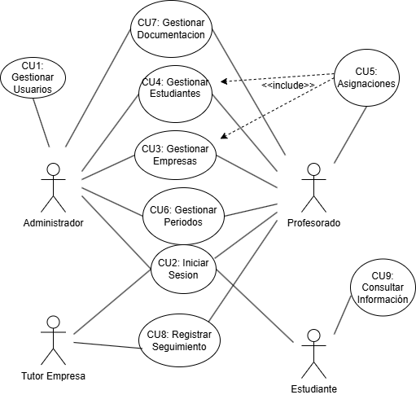
Figura 1 Diagrama de Casos de Uso

DESCRIPCIÓN DE LOS ACTORES

Actor: Administrador
Es el usuario responsable de la gestión completa del sistema. Dispone de permisos para administrar y configurar todos los elementos relacionados con las formaciones en empresa. Puede acceder a todas las funcionalidades del sistema, incluyendo aquellas exclusivas de administración.
Acciones que realiza:
- Gestionar usuarios y asignar perfiles.
- Registrar, modificar y eliminar empresas colaboradoras.
- Registrar, modificar y eliminar estudiantes del sistema.
- Gestionar los periodos de prácticas de cada curso académico.
- Supervisar la documentación generada y almacenada en el sistema.
- Acceder a informes de seguimiento.

Actor: Profesorado
Descripción:
Es el docente del centro educativo encargado de realizar el seguimiento académico del estudiante durante su periodo de formación en empresa. Actúa como tutor académico del alumno durante el proceso.
Acciones que realiza:
- Gestionar los periodos de prácticas de cada curso académico.
- Supervisar la documentación generada y almacenada en el sistema.
- Registrar seguimiento y valoraciones sobre el progreso del estudiante.
- Registrar, modificar y eliminar empresas colaboradoras.
- Registrar, modificar y eliminar estudiantes del sistema.
- Realizar asignaciones estudiante–empresa–tutor.

Actor: Tutor Empresa
Descripción:
Es la persona perteneciente a la empresa colaboradora en la que el estudiante realiza la formación. Supervisa directamente el trabajo diario del estudiante en la organización.
Responsabilidades:
- Registrar valoraciones sobre el comportamiento y desempeño del estudiante.
- Consultar la información del estudiante y la documentación necesaria.

Actor: Estudiante
Descripción:
Es el usuario que realiza la formación en empresa. Utiliza el sistema para acceder a la información de su proceso de prácticas y a la documentación asociada.
Responsabilidades:
- Consultar la empresa asignada, su tutor académico y tutor de empresa.
- Consultar documentación asociada a su formación.

DESCRIPCIÓN DE LOS CASOS DE USO
CU1: Gestionar Usuarios
Actor: Administrador
Precondiciones:
- El actor debe haber iniciado sesión correctamente.
Postcondiciones:
- La información de usuarios queda actualizada en el sistema.
Acciones:
- El administrador accede al módulo de gestión de usuarios.
- Selecciona la acción: registrar, modificar o eliminar.
- Introduce o edita los datos del usuario.
- Asigna el perfil correspondiente (Profesorado / Tutor Empresa / Estudiante).
- Guarda los cambios.
Excepciones:
- Datos incompletos o inválidos.
- Intento de eliminar un usuario que está vinculado a registros activos.

CU2: Iniciar Sesión
Actores: Administrador, Profesorado, Tutor Empresa, Estudiante.
Precondiciones:
- El usuario debe disponer de credenciales registradas.
Postcondiciones:
- El usuario accede al sistema con las funciones correspondientes a su perfil.
Acciones:
- El usuario introduce nombre de usuario y contraseña.
- El sistema valida las credenciales.
- El sistema redirige a la interfaz según su perfil.
Excepciones:
- Credenciales incorrectas → se muestra mensaje de error.
- Usuario bloqueado → acceso denegado.

CU3: Gestionar Empresas
Actores: Administrador, Profesorado
Precondiciones:
- Haber iniciado sesión.
Postcondiciones:
- La información de empresas queda actualizada.
Acciones:
- Acceder al módulo de empresas colaboradoras.
- Añadir, modificar, consultar o eliminar datos de empresa.
- Guardar cambios.
Excepciones:
- Intento de eliminar empresa con estudiantes asociados.
- Campos obligatorios no completados.

CU4: Gestionar Estudiantes
Actores: Administrador, Profesorado
Precondiciones:
- Haber iniciado sesión.
Postcondiciones:
- Los datos del estudiante quedan actualizados en el sistema.
Acciones:
- Acceder al módulo de estudiantes.
- Registrar, modificar o eliminar datos del estudiante.
- Guardar cambios.
Excepciones:
- Intento de eliminar estudiante asignado a una empresa activa.
- Información incompleta.

CU5: Realizar Asignaciones Estudiante–Empresa–Tutor
Actores: Profesorado
Incluye: CU3 Gestionar Empresas, CU4 Gestionar Estudiantes
Precondiciones:
- Deben existir estudiantes y empresas registradas.
Postcondiciones:
- El estudiante queda vinculado a una empresa y tutor.
Acciones:
- Seleccionar estudiante.
- Seleccionar empresa colaboradora.
- Seleccionar tutor de empresa.
- Confirmar la asignación.
Excepciones:
- Empresa sin tutor registrado.
- Estudiante ya asignado requiere confirmación de cambio.

CU6: Gestionar Periodos de Prácticas
Actores: Administrador, Profesorado
Precondiciones:
- Haber iniciado sesión.
Postcondiciones:
- Los periodos de prácticas quedan registrados o actualizados.
Acciones:
- Acceder a gestión de periodos.
- Registrar nuevo periodo o modificar uno existente.
- Guardar configuración.
Excepciones:
- Fechas inválidas.

CU7: Gestionar Documentación
Actores: Administrador, Profesorado.
Precondiciones:
- Haber iniciado sesión.
Postcondiciones:
- La documentación queda almacenada o disponible para consulta.
Acciones:
- Subir o consultar documentos asociados a la formación en empresa.
- Guardar.
Excepciones:
- Falta de permisos según perfil.

CU8: Registrar Seguimiento
Actores: Profesorado, Tutor Empresa
Precondiciones:
- El estudiante debe estar asignado a una empresa.
Postcondiciones:
- El seguimiento queda registrado.
Acciones:
- Acceder al seguimiento del estudiante.
- Registrar valoración, observación o informe.
- Guardar.
Excepciones:
- Registro sin contenido.

CU9: Consultar Información
Actor: Estudiante.
Precondiciones:
- Haber iniciado sesión.
Postcondiciones:
- No se modifican datos, solo se visualiza.
Acciones:
- Acceder al módulo de consulta.
- Visualizar datos, asignación, tutores o documentación.
Excepciones:
- No existen datos asociados aún.

MODELOS DE DATOS

DIAGRAMA E/R

DIAGRAMA DE CLASES
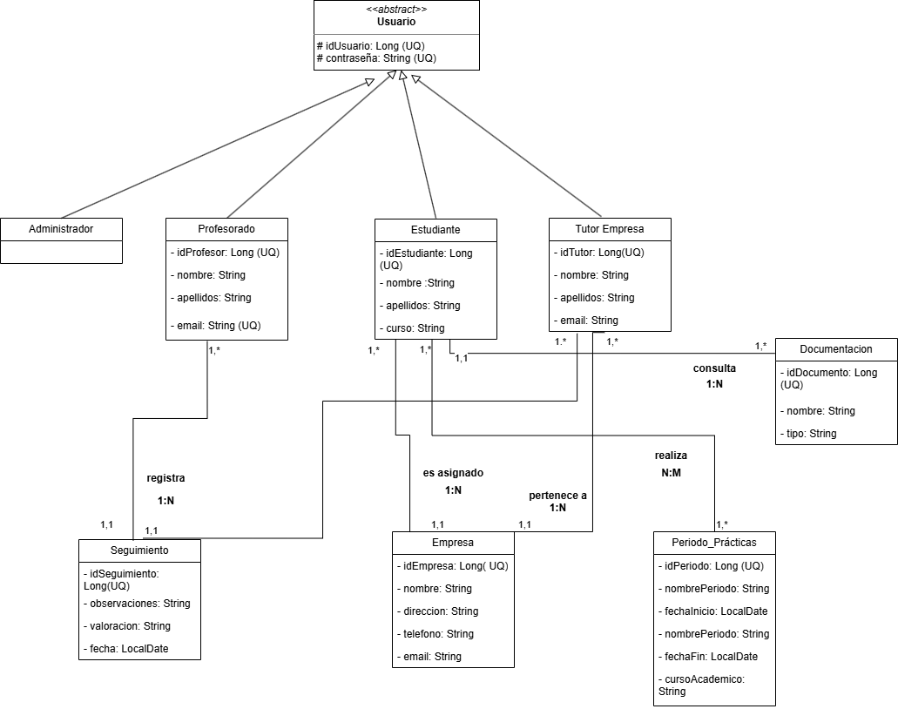
Figura 2 Diagrama de Clases

INTERFACES GRÁFICAS DE USUARIO
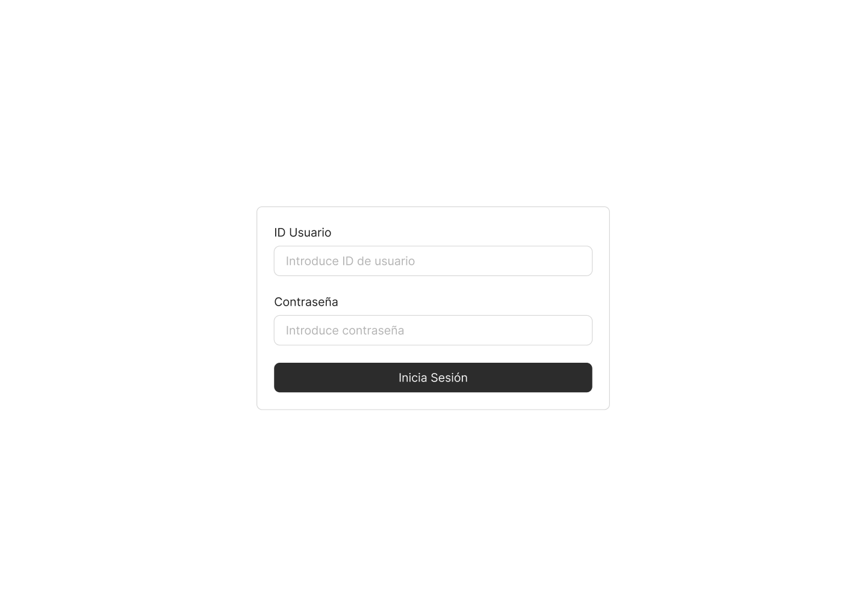
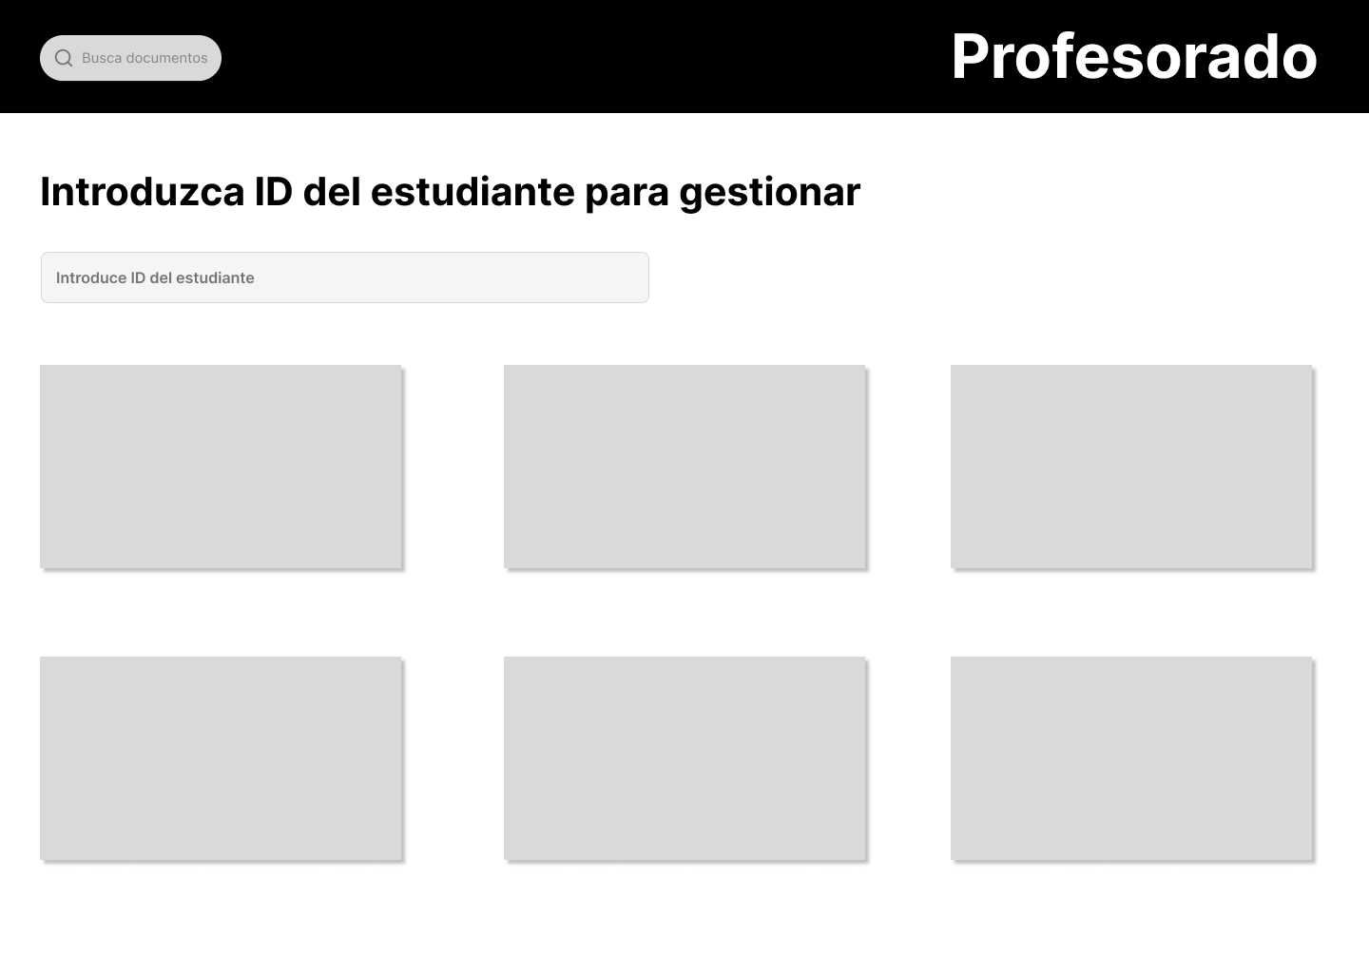
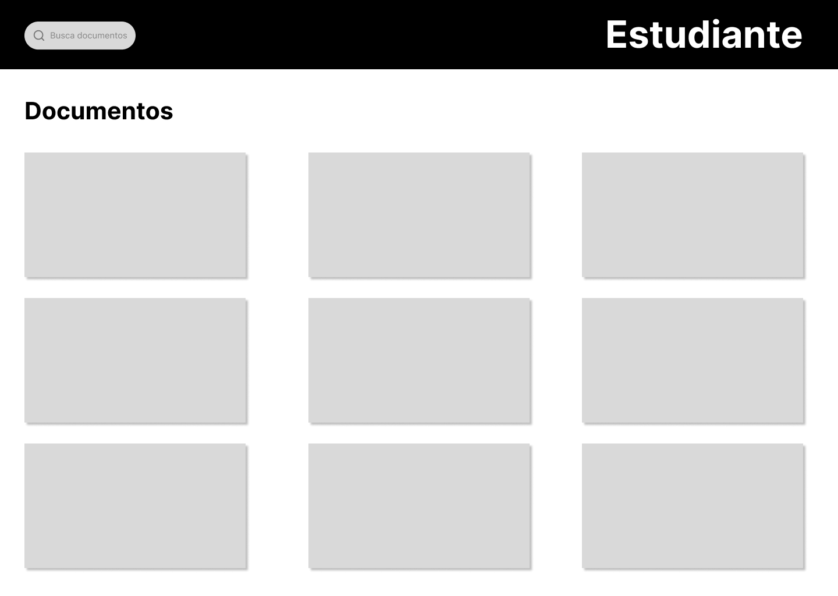

MAPA DE NAVEGABILIDAD
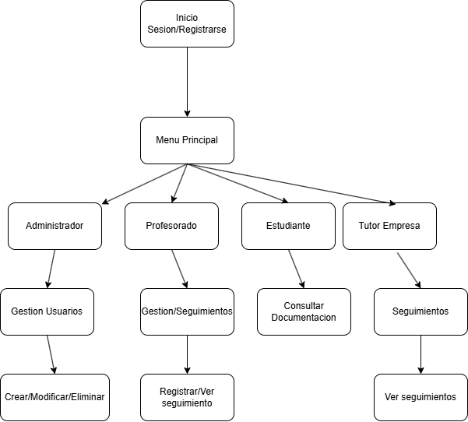

PLAN DE PRUEBAS
(…)

TECNOLOGÍAS EMPLEADAS
(…)

PLANIFICACIÓN Y PRESUPUESTO
(…)

DIAGRAMA DE GANTT
(…)

ESTIMACIONES DE COSTES
(…)

FUTURAS MEJORAS Y AMPLIACIONES
(…)

PROPUESTAS DE MEJORA Y AMPLIACIONES
(…)

IMPACTO Y RIESGO DE LOS CAMBIOS PROPUESTOS
(…)

RELACIÓN CON LOS MÓDULOS DEL CICLO
(…)

CONCLUSIONES
(…)

DESPLIEGUE DE LA APLICACIÓN
(...)

INSTALACIÓN
(…)

GUÍA DE ESTILOS Y MANUAL DE USUARIO
(...)

GUÍA DE ESTILOS
(...)

MANUAL DE USUARIO
(...)

WEBGRAFÍA Y FUENTES DE INFORMACIÓN
(...)
(...)

